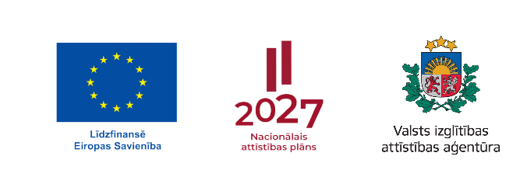

Mācības nodarbinātajiem

Pilns programmu saraksts un papildinformācija meklējama platformā “Stars”: www.stars.gov.lv. Kuldīgā var apgūt šādas programmas:
Mācību centra “BUTS” Kuldīgas filiāles (Kalna iela 19, Kuldīga) piedāvājums
Izglītības programma | Programmas veids, stundas | Personas līdzfinansējums; mācību kopējās izmaksas | Prasības iepriekšējai izglītībai | Iegūstamā kvalifikācija | Kontaktpersona
Aprūpētājs | Profesionālās tālākizglītības programma, 640 h | 90,04 € (no 1800,78 €) | Bez nosacījumiem iepriekšējai izglītībai | Aprūpētājs (3.PKL) | Daiva Porgaile, tel. 27898041  Elīna Klepere, tel. 27020514  e-pasts:  kuldiga@buts.lv
Elektrodrošība un elektrotehniskās dokumentācijas sagatavošana | Moduļu kopa, 74 h | 39,52 € (no 395,16 €) | Atestāts par vispārējo vidējo izglītību | Elektrotehniķis (4.PKL)
Elektroenerģētikas pamatprocesi un elektrothenisko darbu veidi | Modulis, 46 h | 24,56 € (no 245,64 €) | Atestāts par vispārējo vidējo izglītību | Elektrotehniķis (4.PKL)
Elektromontieris | Profesionālās tālākizglītības programma, 640 h | 66,03 € (no 1320,57 €) | Apliecība par vispārējo pamatizglītību | Elektromontieris (3.PKL)
Elektrotehniķis | Profesionālās tālākizglītības programma, 960 h | 100,54 € (no 2010,86 €) | Atestāts par vispārējo vidējo izglītību | Elektrotehniķis (4.PKL)
Lokmetinātājs (MAG/ MIG/ TIG/ MMA) | Profesionālās tālākizglītības programmas, 640 h | 158,25 € (no 3165 €) | Bez nosacījumiem iepriekšējai izglītībai | Lokmetinātājs (MAG/ MIG/ TIG/ MMA) (3.PKL)
Kuldīgas Tehnoloģiju un tūrisma tehnikuma (Liepājas iela 31, Kuldīga) piedāvājums
Maizes un miltu produktu ražošana* | Modulis, 140 h | 42,74 € (no 427,43 €) | Atestāts par vispārējo vidējo izglītību | Pārtikas produktu ražošanas tehniķis (4.PKL) | Līga Muceniece, tel. 25601738  e-pasts: liga.muceniece@  kuldigastehnikums.lv
*Izglītības programmas apguvē tiks iesaistītas tikai personas, kuras ir nodarbinātas pie darba devēja, kura saimnieciskās darbības pamatdarbības veids (atbilstoši Centrālās statistikas pārvaldes informācijai) vai pašnodarbinātās personas saimnieciskās darbības veids atbilstoši saimniecisko darbību statistiskajai klasifikācijai Eiropas kopienā (NACE) ir: C10 Pārtikas produktu ražošana.

